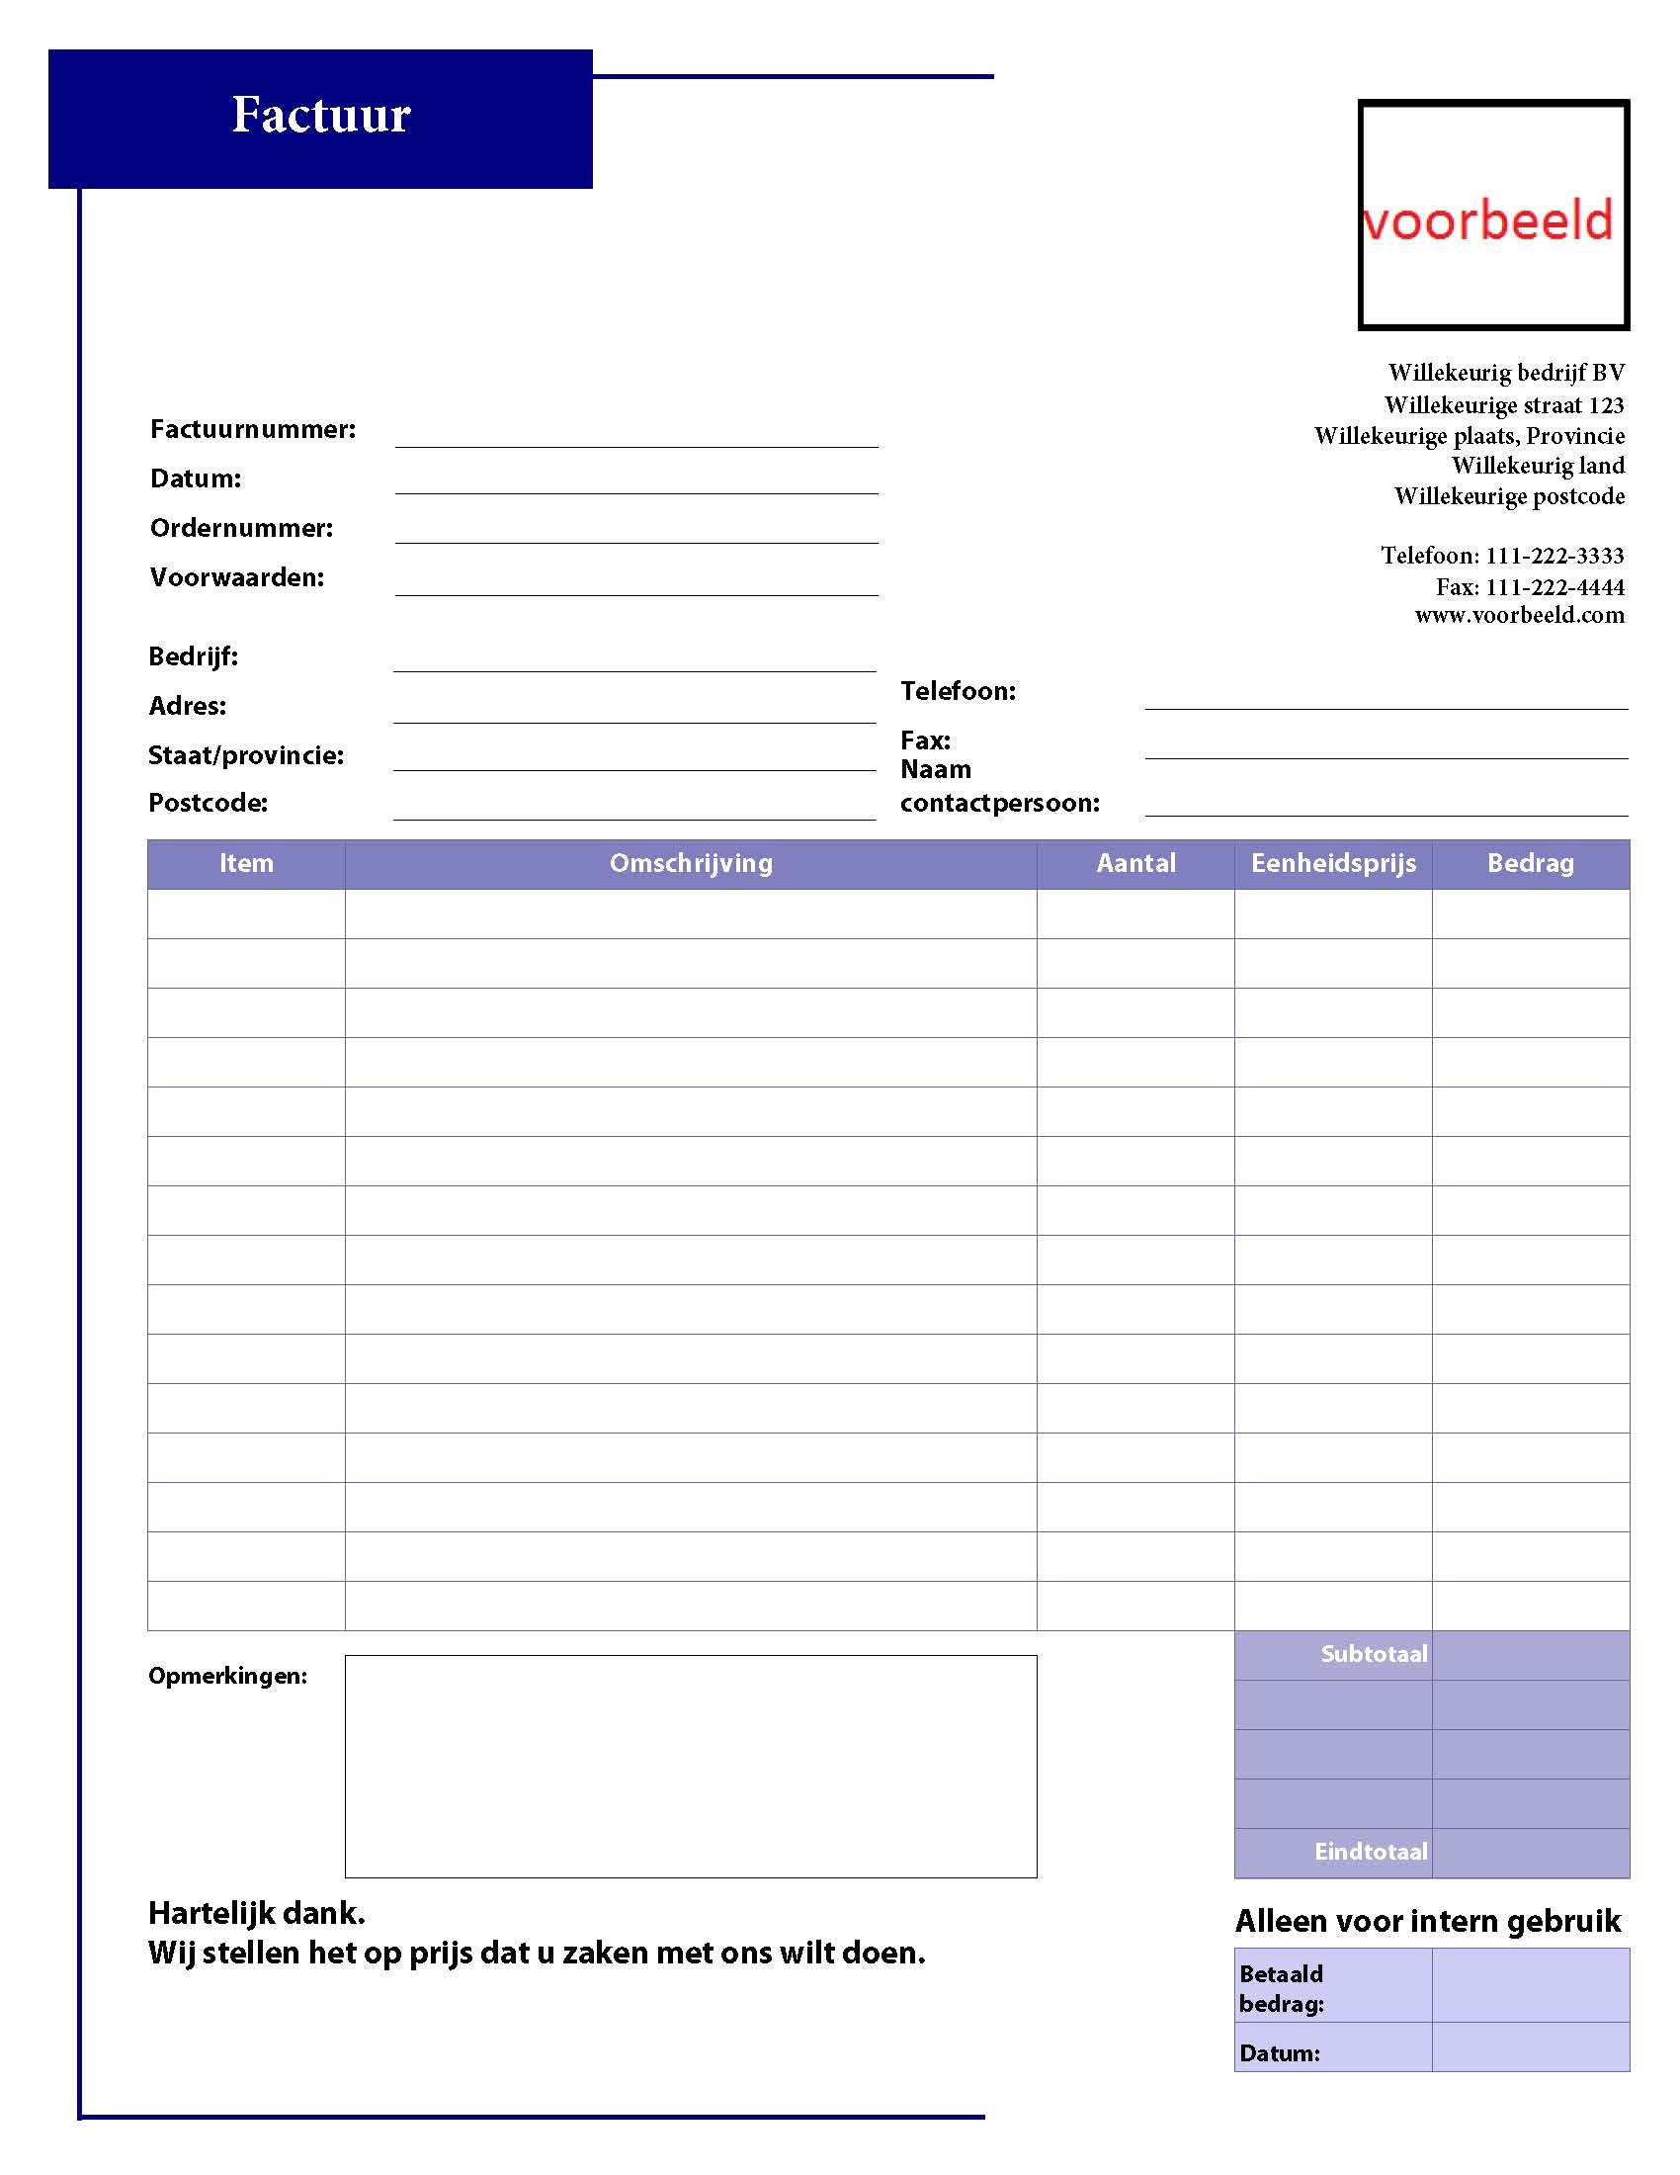
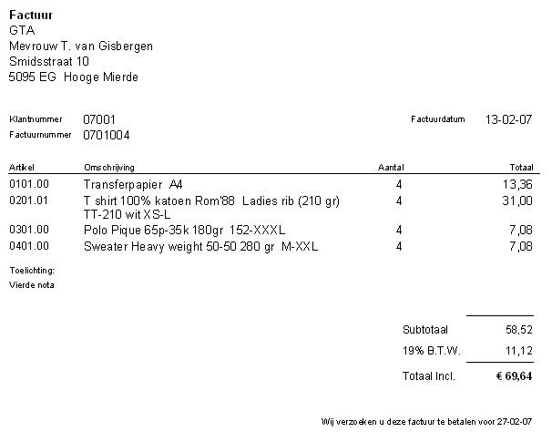

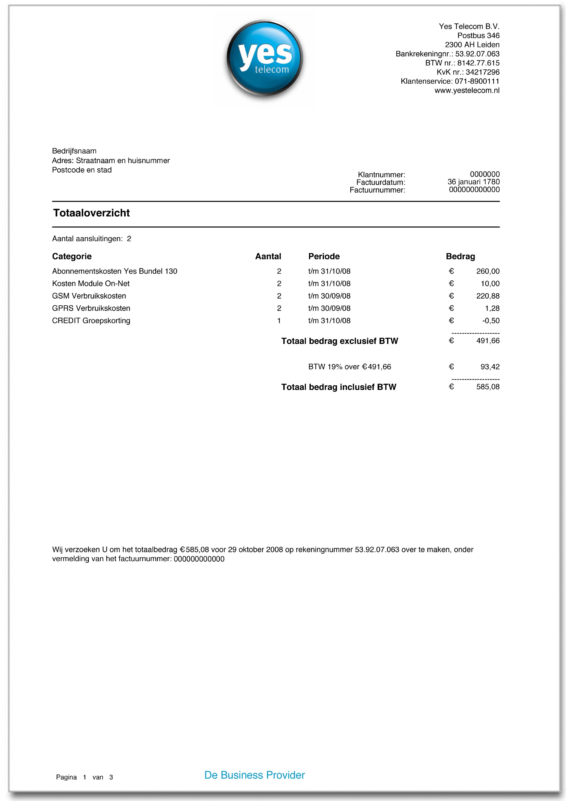
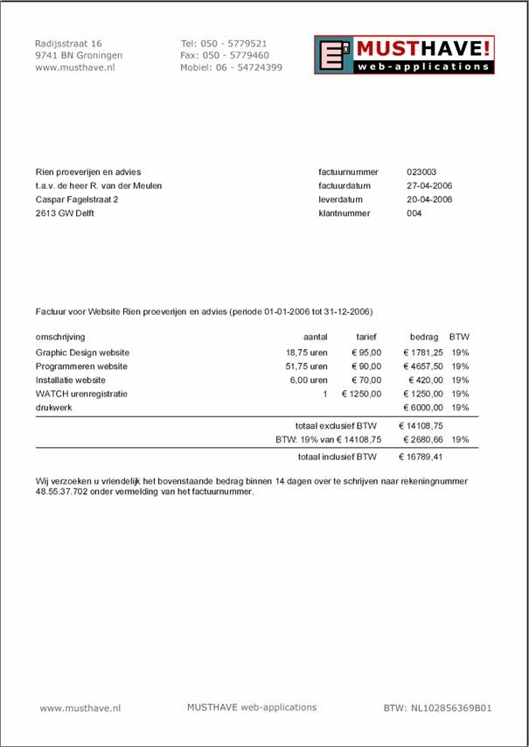
Opdracht nummer 1

0NV

FACTUUR
Factuurdatum
Bedrijf
Contactpersoon
Adres
Plaats + pc
Factuurnummer
Leverdatum
Klantnummer
Btw percentage

Bestelde artikelen:
Factuurnummer
artikelnummer
Artikelomschrijving
Artikel aantal
Artikel tarief

Opdracht nummer 2

0NV

FACTUUR
Factuurnummer
Bedrijfsnaam
Contactpersoon
Adres
Pc Plaats
Klantnummer
Factuurdatum
Toelichting

Bestelde artikelen:
Factuurnummer
artikelnummer
Artikelomschrijving
Artikel aantal
Artikel tarief

Opdracht nummer 3

0NV

FACTUUR
Factuurnummer
Bedrijf
Adres
Pc + plaats
Klantnummer
Factuurdatum
Aantal aansluitingen

Bestelde artikellen
Factuurnummer
Catogorie nummer
Categorie
Categorie aantal
Categorie periode
Categorie regel bedrag

Opdracht nummer 4

FACTUUR
Factuurnummer
Factuurdatum
Leverdatum
Klantnummer
Bedrijfsnaam
Contactpersoon
Adres
Postcode
Plaats

Bestelde artikelen
Factuurnummer
Artikelnummer
Artikelaantal
Artikelomschrijving
Artikeltarief
ArtikelBTWtarief

